Table de Mixage pour images
- Porteur(s) du projet : Léa Hermann (DSAA DG2), Damien MUTI (Prof. de Numérique)
- Date : 06/2021
- Contexte : Macro-Projet
- Fichiers :
- Liens :
- Capteurs/Actionneurs :
  - 5 potentiomètres
  - 1 carte Arduino Uno

Intentions : explication du projet et objectifs
L'objectif est de construire une table de mixage avec des boutons qui permettent à l’observateur de faire des réglages sur l’image comme pourrait le faire un logiciel de retouche (photoshop). Ainsi, le spectateur peut se rendre compte que les réglages ont une incidence sur la perception et le sens de l’image. Chaque bouton permet de modifier les contrastes, les couleurs ou encore la luminosité...
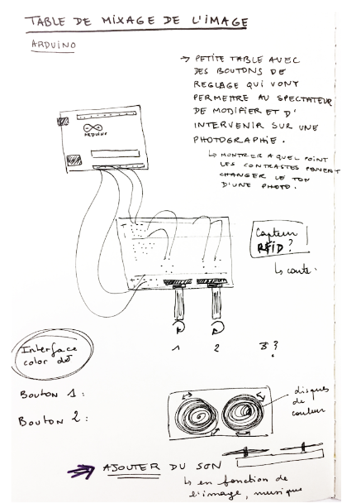

Algorithme
La carte Arduino mesure la valeur donnée par chacun des 5 potentiomètres. Elle envoie ensuite chacune des valeurs via le port série vers le programme Processing qui gère le visuel. Le programme Processing récupère les 5 valeurs envoyées par la carte et les considère chacune comme 5 paramètres permettant de faire varier : rouge, vert, bleu, saturation, le paramètre d’un filtre de l’image.

Montage Arduino

Câblage
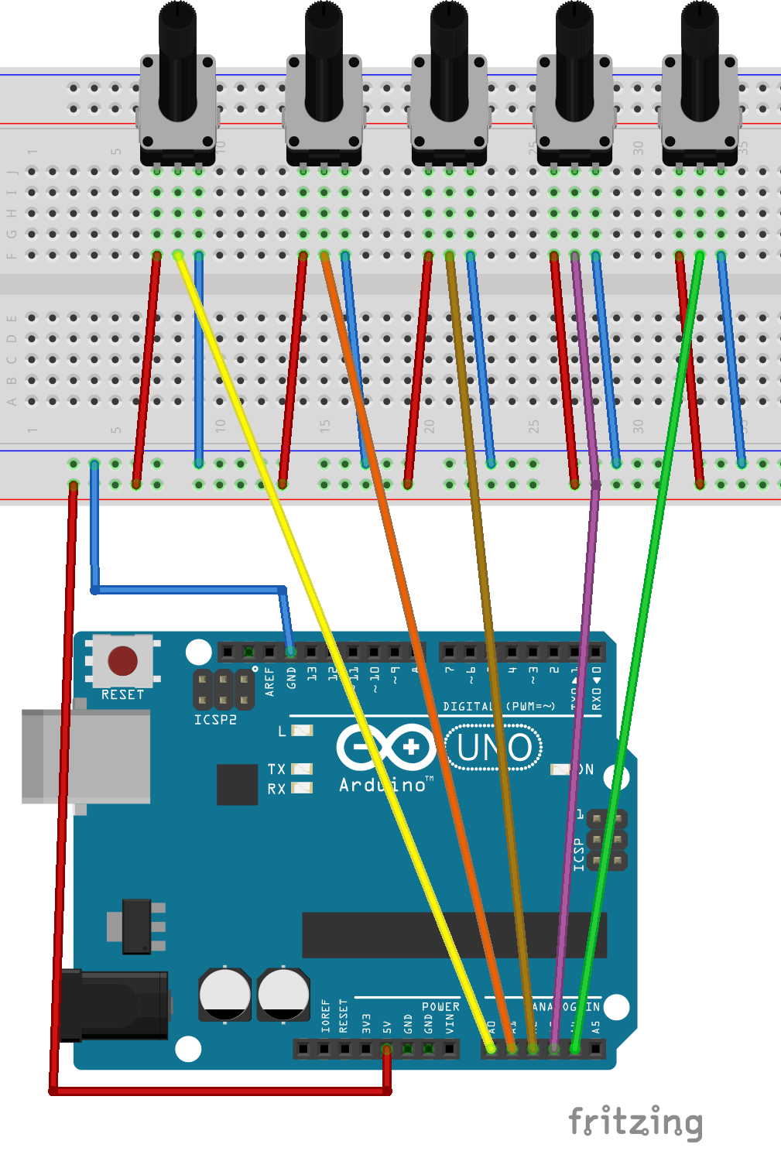
Le montage comportant 5 potentiomètres est le suivant :
le fichier Fritzing correspondant est le suivant : montage_5_potentiometres.fzz.zip

Programmes Arduino
Le code permettant :
- test_rfid_mp3.zip
/* Meet
Nouvelle réunion
Rejoindre une réunion
Hangouts
2 sur 8 224
RFID
Boîte de réception
Théo Radakovitch <theo@lafabulerie.com>
14:43 (il y a 2 minutes)
À moi, Célia
Traduire le message
Désactiver pour : anglais
/* Typical pin layout used:
-----------------------------------------------------------------------------------------
MFRC522 Arduino Arduino Arduino Arduino Arduino
Reader/PCD Uno/101 Mega Nano v3 Leonardo/Micro Pro Micro
Signal Pin Pin Pin Pin Pin Pin
-----------------------------------------------------------------------------------------
RST/Reset RST 9 5 D9 RESET/ICSP-5 RST
SPI SS SDA(SS) 10 53 D10 10 10
SPI MOSI MOSI 11 / ICSP-4 51 D11 ICSP-4 16
SPI MISO MISO 12 / ICSP-1 50 D12 ICSP-1 14
SPI SCK SCK 13 / ICSP-3 52 D13 ICSP-3 15
*/
//////////////////////////SON///////////////////
#include "WT2003S_Player.h"
#ifdef __AVR__
#include <SoftwareSerial.h>
SoftwareSerial SSerial(2, 3); // RX, TX
#define COMSerial SSerial
#define ShowSerial Serial
WT2003S<SoftwareSerial> Mp3Player;
#endif
#ifdef ARDUINO_SAMD_VARIANT_COMPLIANCE
#define COMSerial Serial1
#define ShowSerial SerialUSB
WT2003S<Uart> Mp3Player;
#endif
#ifdef ARDUINO_ARCH_STM32F4
#define COMSerial Serial
#define ShowSerial SerialUSB
WT2003S<HardwareSerial> Mp3Player;
#endif
uint8_t vol = 31;
uint32_t spi_flash_songs = 0;
uint32_t sd_songs = 0;
STROAGE workdisk = SD;
struct Play_history {
uint8_t disk;
uint16_t index;
char name[8];
}* SPISong, *SDSong;
void readSongName(struct Play_history* ph, uint32_t num, STROAGE disk) {
Mp3Player.volume(0);
delay(100);
switch (disk) {
case SPIFLASH:
Mp3Player.playSPIFlashSong(0x0001);
break;
case SD:
Mp3Player.playSDRootSong(0x0001);
break;
case UDISK:
Mp3Player.playUDiskRootSong(0x0001);
break;
}
ShowSerial.println("2...");
for (int i = 0; i < num ; i++) {
delay(300);
ph[i].disk = disk;
ph[i].index = Mp3Player.getTracks();
Mp3Player.getSongName(ph[i].name);
Mp3Player.next();
}
ShowSerial.println("4...");
Mp3Player.pause_or_play();
Mp3Player.volume(14);
delay(100);
}
void getAllSong() {
uint8_t diskstatus = Mp3Player.getDiskStatus();
ShowSerial.println(diskstatus);
spi_flash_songs = Mp3Player.getSPIFlashMp3FileNumber();
ShowSerial.print("SPIFlash:");
ShowSerial.println(spi_flash_songs);
if (spi_flash_songs > 0) {
SPISong = (struct Play_history*)malloc((spi_flash_songs + 1) * sizeof(struct Play_history));
readSongName(SPISong, spi_flash_songs, SPIFLASH);
}
if (diskstatus && 0x02) { // have SD
sd_songs = Mp3Player.getSDMp3FileNumber();
ShowSerial.print("SD:");
ShowSerial.println(sd_songs);
if (sd_songs > 0) {
SDSong = (struct Play_history*)malloc((sd_songs + 1) * sizeof(struct Play_history));
ShowSerial.println("1...");
readSongName(SDSong, sd_songs, SD);
}
}
}
void printSongs() {
ShowSerial.print("-------------------");
ShowSerial.print("index");
ShowSerial.print("<-------->");
ShowSerial.print("name");
ShowSerial.print("-------------------");
ShowSerial.println();
ShowSerial.println("-------------------spi flash-------------------------------");
for (int i = 0 ; i < spi_flash_songs; i++) {
ShowSerial.print("-------------------");
ShowSerial.print(SPISong[i].index);
ShowSerial.print("<-------->");
ShowSerial.print(SPISong[i].name);
ShowSerial.print("-------------------");
ShowSerial.println();
}
ShowSerial.println("-------------------sd card-------------------------------");
for (int i = 0 ; i < sd_songs; i++) {
ShowSerial.print("-------------------");
ShowSerial.print(SDSong[i].index);
ShowSerial.print("<-------->");
ShowSerial.print(SDSong[i].name);
ShowSerial.print("-------------------");
ShowSerial.println();
}
}
//////////////////////////////// RFID ////////////
#include <SPI.h>
#include <MFRC522.h>
#define SS_PIN 10
#define RST_PIN 9
MFRC522 rfid(SS_PIN, RST_PIN); // Instance of the class
MFRC522::MIFARE_Key key;
// Init array that will store new NUID
byte nuidPICC[4];
int valRFID = 0; // numéro de tag RFID
//DFPLAYER
#include <SoftwareSerial.h>
int ledPin = 6;
void setup()
{
//Serial.begin(115200);
SPI.begin(); // Init SPI bus
rfid.PCD_Init(); // Init MFRC522
for (byte i = 0; i < 6; i++) {
key.keyByte[i] = 0xFF;
}
Serial.println(F("This code scan the MIFARE Classsic NUID."));
Serial.print(F("Using the following key:"));
printHex(key.keyByte, MFRC522::MF_KEY_SIZE);
Serial.println("initializing RFID...");
/////////////////SON //////////////////
while (!ShowSerial);
ShowSerial.begin(9600);
COMSerial.begin(9600);
ShowSerial.println("+++++++++++++++++++++++++++++++++++++++++++++++++++++");
Mp3Player.init(COMSerial);
ShowSerial.println("0...");
getAllSong();
printSongs();
Mp3Player.volume(vol);
}
void light() { // éclaire la led 3secondes après déclenchement son
digitalWrite(ledPin, HIGH);
digitalWrite(ledPin, LOW);
}
void printHex(byte *buffer, byte bufferSize) {
for (byte i = 0; i < bufferSize; i++) {
Serial.print(buffer[i] < 0x10 ? " 0" : " ");
Serial.print(buffer[i], HEX);
}
}
/**
Helper routine to dump a byte array as dec values to Serial.
*/
void printDec(byte *buffer, byte bufferSize) {
for (byte i = 0; i < bufferSize ; i++) {
Serial.print(buffer[i] < 0x10 ? " 0" : " ");
Serial.print(buffer[i], DEC);
Serial.println("");
//valRFID = buffer[i];
}
}
int convertNumRFID(byte *buffer, byte bufferSize) {
int valRFID = 0;
for (byte i = 0; i < bufferSize ; i++) {
valRFID += buffer[i];
}
Serial.print("Numero Tag RFID = ");
Serial.println(valRFID);
return valRFID;
}
void audio(int cmd) {
ShowSerial.print("play:");
if (workdisk == SD) {
Mp3Player.playSDRootSong(cmd);
ShowSerial.print(cmd + ": ");
ShowSerial.print(SDSong[cmd - '0'].name);
}
if (workdisk == SPIFLASH) {
Mp3Player.playSPIFlashSong(cmd - '0' - 1);
ShowSerial.print(cmd + ": ");
ShowSerial.print(SPISong[cmd - '0'].name);
}
ShowSerial.println();
}
void loop() {
// Reset the loop if no new card present on the sensor/reader. This saves the entire process when idle.
if ( ! rfid.PICC_IsNewCardPresent())
return;
// Verify if the NUID has been readed
if ( ! rfid.PICC_ReadCardSerial())
return;
printDec(rfid.uid.uidByte, rfid.uid.size);
valRFID = convertNumRFID(rfid.uid.uidByte, rfid.uid.size);
//debug
Serial.print("valRFID = ");
Serial.println(valRFID);
Serial.println();
// Halt PICC
rfid.PICC_HaltA();
// Stop encryption on PCD
rfid.PCD_StopCrypto1();
//Serial.println(valRFID);
//delay(50);
if (valRFID == 387) { // Sapin
audio(1);
Serial.println("Sapin");
light();
}
if (valRFID == 403) { //Ours
audio(7);
Serial.println("Ours");
light();
}
if (valRFID == 280) { // Chien
audio(3);
Serial.println("Chien");
light();
}
if (valRFID == 499) { // Chaise
audio(4);
Serial.println("Chaise");
light();
}
if (valRFID == 607) { // Bateau
audio(5);
Serial.println("Bateau");
light();
}
if (valRFID == 673) { // Perroquet
audio(6);
Serial.println("Perroquet");
light();
}
if (valRFID == 581) { // Vache
audio(2);
Serial.println("Vache");
light();
}
}
Pour que ce code fonctionne, il convient de placer les sons au formats “mp3” à la racine de la carte SD du module mp3 Grove V3. Ici il s'agir de sons :
- Sapin
- Ours
- Chien
- Chaise
- Bateau
- Perroquet
- Vache
L'ensemble des sons peuvent être téléchargés sur le lien suivant : sons.zip

Références : Contrôle d’accès par badge RFID avec Arduino
Le programme permettant de détecter l'identifiant unique du tag est le suivant : RFID : Contrôle d’accès par badge avec Arduino

Réalisation de la maquette
vidéos, photos du making of...

